

23/02/2022

Nicolas Fischmann 12011EMT032

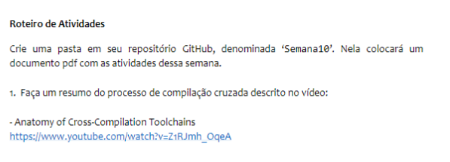

O processo de compilação, desenvolvido na atividade da semana 9, é feito usado Flask no Python. A aplicação app é definida como um objeto Flask com parâmetro o nome __name__ do programa usado por python, no código chamado app.py. O endereço da aplicação Flask é definida com a função @app.route(‘/’). Depois disso, cabe definir o programa principal numa função denominada index() e lançar o programa usando o metodo run(debug=True) sobre o objeto de classse Flask. A função app.py vai compilar os códigos html e css usado no programa index.html.

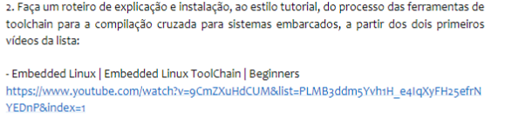

**LINUX EMBARCADO**

**O que é um toolchain?**

Um toolchain é um conjunto de pacotes, que podem ser baixados ou construídos usando um gerador de toolchain, precisos para criar um aplicativo para um aparelho especifico, como um sistema embarcado Linux. No caso de um sistema embarcado Linux, o toolchain é usado para gerar a ligação do sistema, o sistema kernel e o sistema de gerenciamento dos documentos raízes.

Geralmente, um toolchain pode ser baseado em um GNU ou em uma máquina virtual de baixo nível e o compilador Clang. Ele pode ser desenvolvido junto com o sistema (nativo) ou a parte (cross).

Um GNU toolchain contém um debugger e compiladores C, C++, Assembly, Java, ... . O GNU contem também uns Binutils usados para converter códigos Assembly em códigos binários, e uma biblioteca C que pode implementar APIs POSIX para comunicar com o kernel.

**Como construir um toolchain?**

Para construir um toolchain, é preciso seguir as especificações da maquina como o CPU, a arquitetura do ponto flutuante, o Big/Little Endian, e a interface de aplicação binária. Um toolchain segue uns standards para ser projetado. Ele é sempre usado para um CPU ARM, MIPS ou x86_64, para o sistema kernel de Linux e um sistema operacional usando bibliotecas C e ABI. Para ter as informações sobre esses dados, podemos usar o comando ‘gcc -dumpmachine’ na janela de comando da máquina.

**Quais são as bibliotecas em C usadas?**

As bibliotecas em C são usadas para fazer chamadas de sistema no sistema kernel de maneira simplificada. As diferentes bibliotecas são:

- glibc: usada para a implementação do API POSIX.

- eglibc: uma biblioteca que foi criada a partir da biblioteca glibc para sistemas embarcados.

- musl libc: usada para sistemas com uma RAM e/ou um armazenamento baixa/o

- uClibc-ng: uma biblioteca que vem da biblioteca Clibc, usada em sistemas embarcados e aparelhos moveis usando $μ$ Clinux.

**Como escolher uma toolchain?**

Podemos uma toolchain que já foi pre-criada, uma pre-criada antes da instalação ou uma gerada usando uma ferramenta de criação de toolchain.

Uma toolchain pre-criada é uma opção mais simples mas é menos flexível dependendo das aplicações. Umas boas toolchains são Debian-based, Yocto Project, Mentor Graphics, TimeSys, MontaVista, Linaro, mas tem mais. Uma boa toolchain tem que vir com uma biblioteca C da sua preferencia e deve ser fácil de atualizar.

Já existem projetos de toolchains criadas a partir de pouco que podem ser achadas em sites como <https://trac.clfs.org> ou <http://crosstool-ng.github.io> .

Para criar uma toolchain usando uma ferramenta de criação de toolchain, podemos instalas o Crosstool-NG.

**Installação do Crosstool-NG:**

1. Pegar a ferramenta disponível em <https://github.com/crosstool-ng/crosstool-ng.git>
2. Ir na pasta */testing/docker/*
3. Achar sua pasta de distribuição e entrar nela
4. Abrir o documento ‘Dockerfile’ com o bloco de notas e procurar a lista de dependências

Exemplo:

*cd ‘testing/docker/’  
 cd unbuntu18.10/*

*vim Dockerfile*

Resultado:

**

1. Instalar todas as dependências da lista de dependências
2. Mover para a pasta ‘crosstool-ng’
3. Usar os comandos seguintes:

*git checkout crosstool-ng-1.24.0^C*

*./bootstrap*

*./configure –enable-local*

*make*

*make install*

*./ct-ng*

**Construção do toolchain:**

1. Primeiro, verificamos que as pastas criadas são limpas e não tem coisas que ficam de criações anteriores.

*./ct-ng distclean*

1. Agora, pegamos a lista das configurações que são usadas para construir, e escolher uma:

*.ct-ng list-samples*

*.ct-ng <configuration-name>*

1. Abrir o menu de configuração:

*./ct-ng menuconfig*

1. Tirar a opção “Render the toolchain read-only” em “Paths and misc options”
2. Começãr a contrução:

*./ct-ng build*

A toolchain esta localizada em “/x-tools/<configuration name>/bin” !